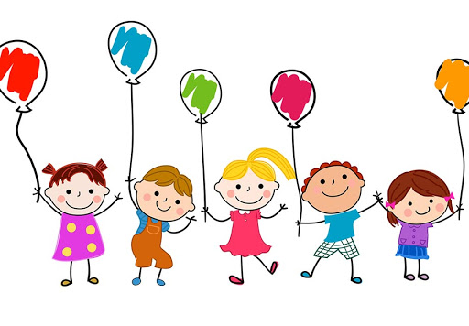
Ćwiczenia gimnastyczne dla dzieci

- Gimnastyka poranna - Kids workout 1 Beginners

https://www.youtube.com/watch?v=L_A_HjHZxfI

- Gimnastyka poranna – prawidłowa postawa – zwierzątka

https://www.youtube.com/watch?v=2BQCcIjudZ8

- Gimnastyka poranna - Fitty Kid. Rozgrzewka

https://fittykid.com/2020/03/13/rozgrzewka/

- Gimnastyka poranna. Fitty Kid Rozciąganie.
Wcześnie należy wykonać bieg w miejscu przez 2 minuty, podskoki 1 minutę, pajace x10 i przysiady x10, by nieco rozgrzać organizm lub wykonać rozgrzewkę z poprzedniego linku Fitty Kid.

https://fittykid.com/2020/03/17/rozluznienie/
- Miłosz Konarski - PAN MIŁOSZ - warsztat "Tuptaj, Średniaczku"

https://www.youtube.com/watch?v=2TbmnmA95mM
- Miłosz Konarski - TUPTAJ, STARSZAKU
https://www.youtube.com/watch?v=o62RCdAuJjo

